Инструкция для выгрузки данных Поселений.
1. Добавление отчета.
Необходимо добавить Динамический отчет. Для этого на И\ф Администратора в детализации 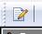 перейти на вкладку «Отчеты».
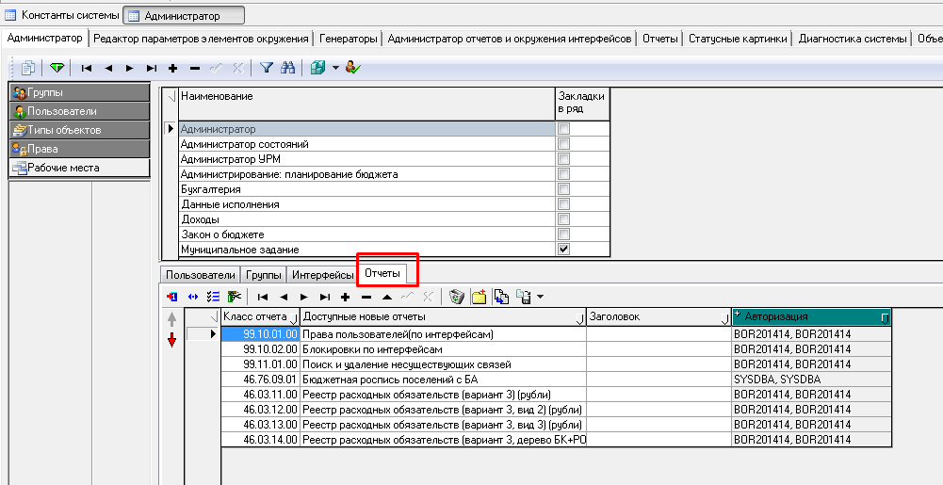
По кнопе плюсика добавить новую запись. Выбрать отчет с кодом 43.99.99.00 Динамический отчет по слою. Сохранить по кристаллику.
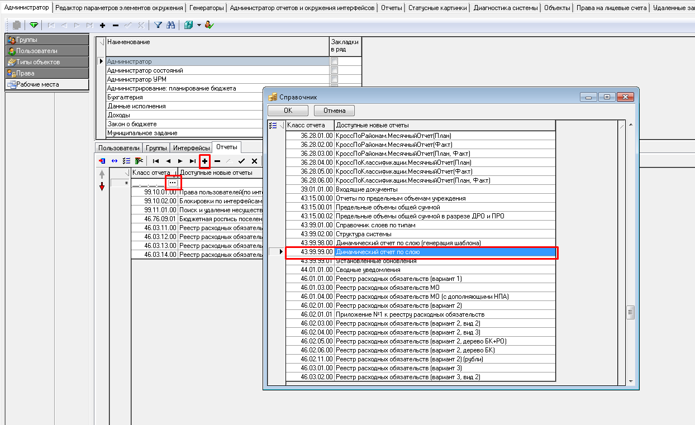
Перезайти в БОР.
2. Формирование отчета для выгрузки.
Перейти на рабочее место Администратор -> Отчеты
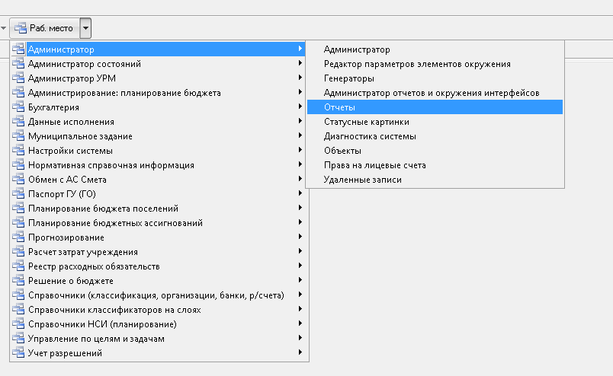
Выбрать Динамический отчет по слою. Выбрать слой Расходные обязательства МО (интерфейсы).
ВНИМАНИЕ: выбрать последнюю версию данных!
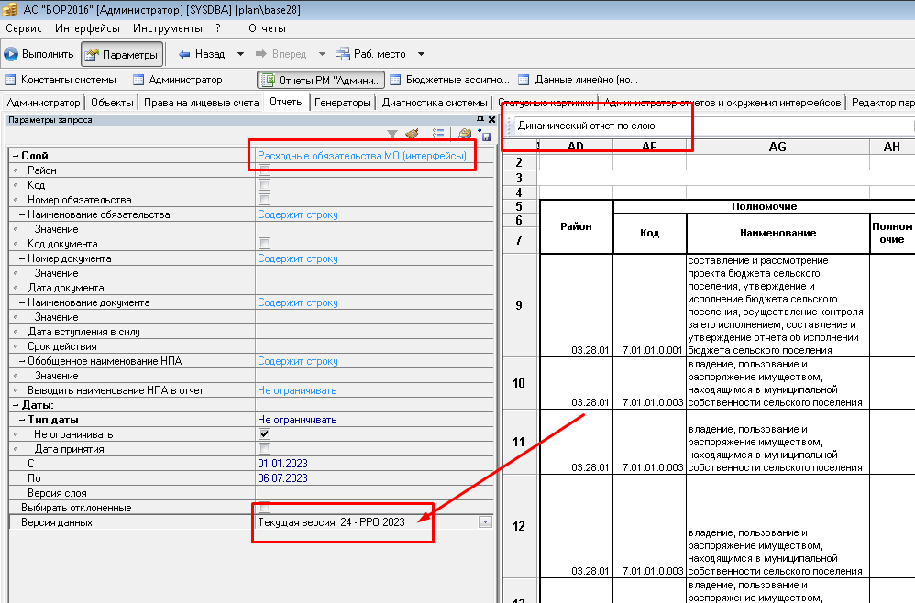
Аналогично сформировать отчет, выбирая слой Таблица сопоставления БА и РО (Поселения).
ВНИМАНИЕ: выбрать последнюю версию данных! 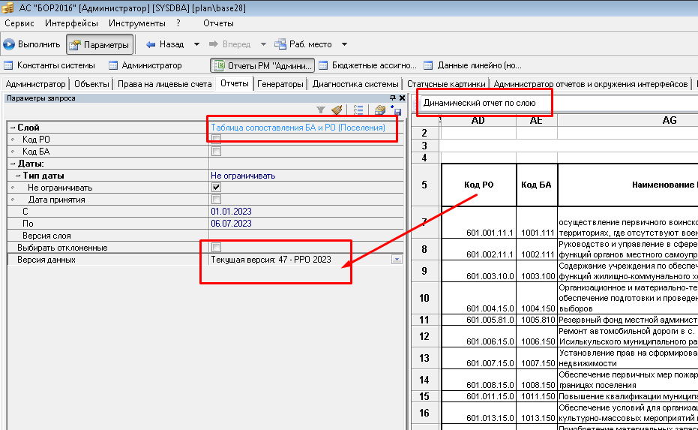
Аналогично сформировать отчет, выбирая слой Дополняющие нормативные правовые акты для расходных обязательств МО.
ВНИМАНИЕ: выбрать последнюю версию данных! 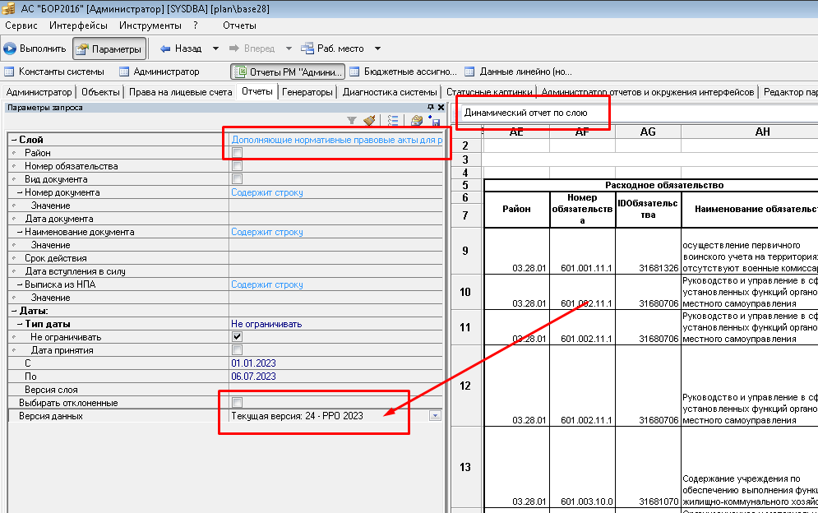
3. Экспорт отчетов.
Для экспорта отчета необходимо нажать правой кнопкой мыши по области отчета и выбрать «Экспорт всей книги». Отчет выгрузится в эксель.
